万方视频知识服务系统

万方视频是以科技、教育、文化为主要内容的学术视频知识服务系统。现有资源近90万分钟，每年预计新增优质资源6-8万分钟。

一、如何进入平台
1、直接在IE地址栏输入网址：http://video.wanfangdata.com.cn/。
2、通过图书馆主页（http://www.lib.hnplc.com/index.html）->数字资源->万方视频知识服务系统
3、通过万方知识服务平台
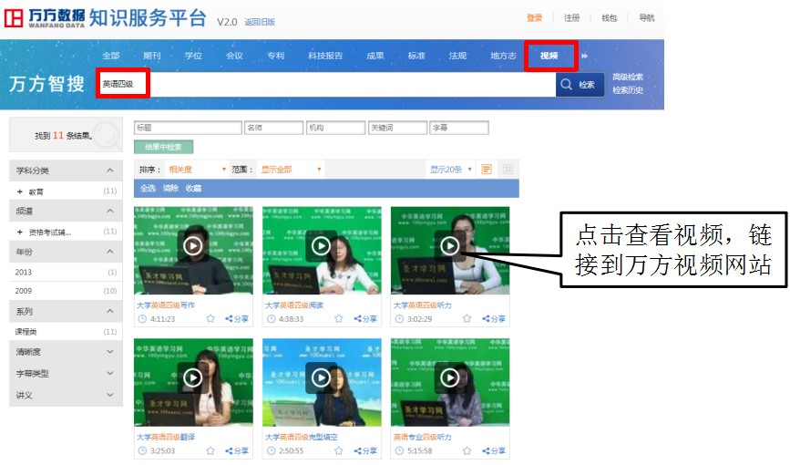

首页
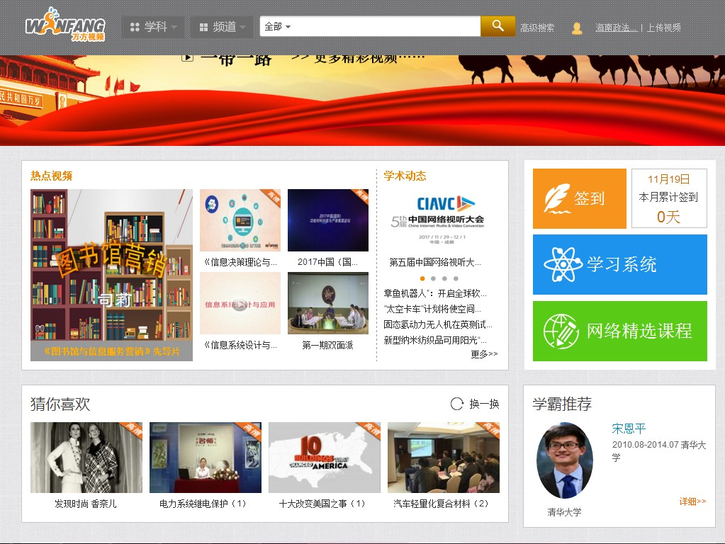

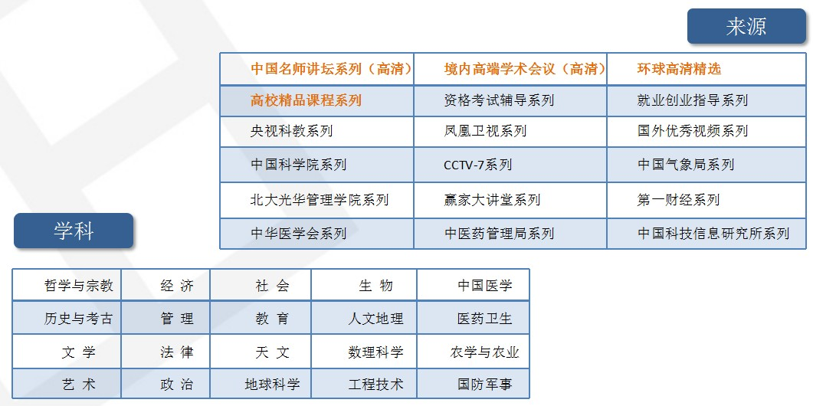

二、特色产品
（1）中国名师讲坛
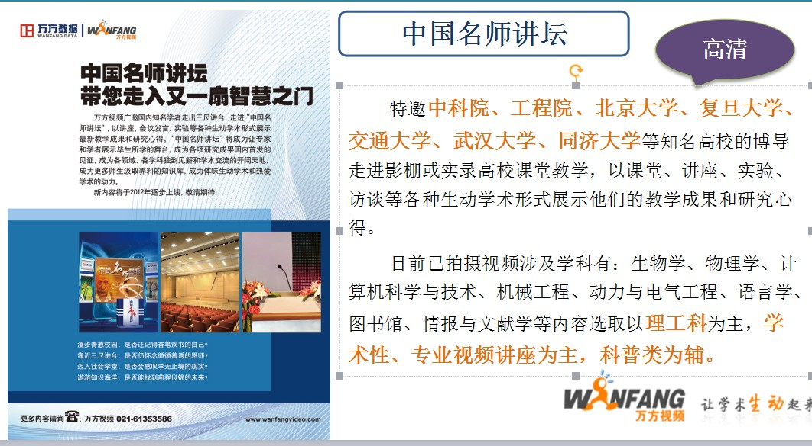

（2）高端学术会议
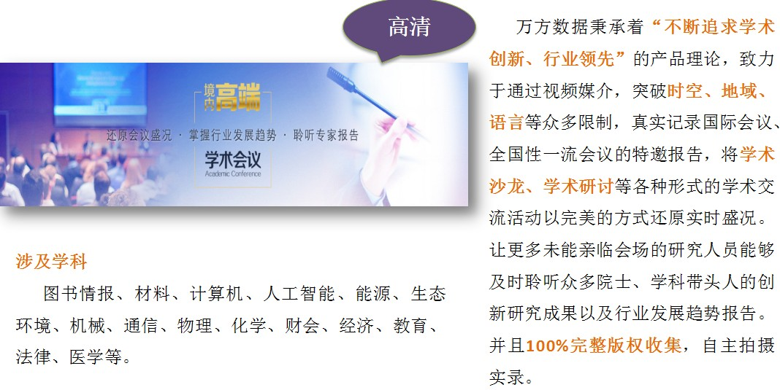
（3）高校精品课程
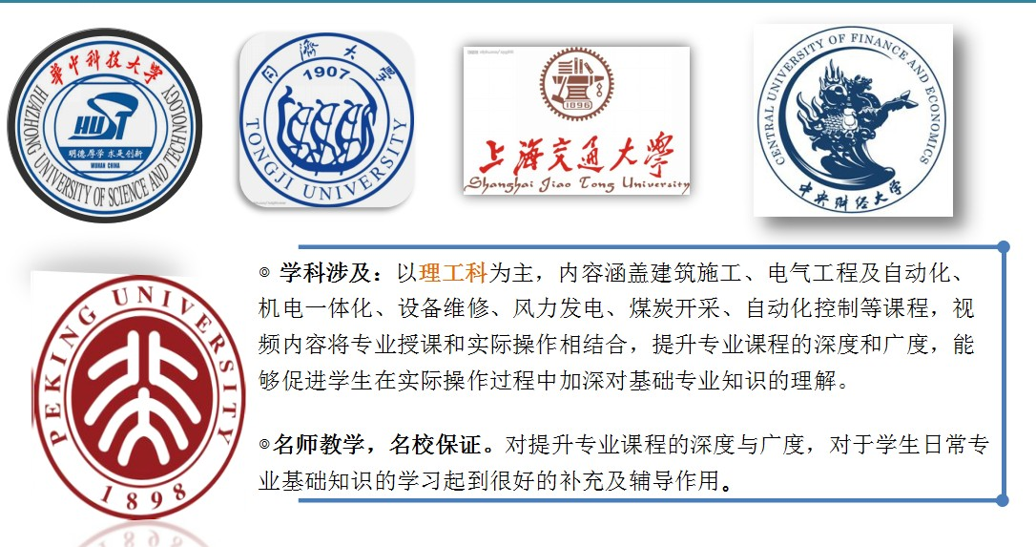
（4）资格考试辅导
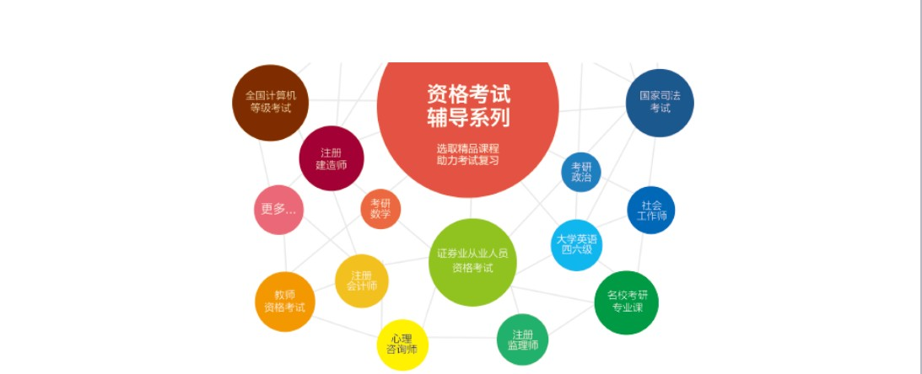
（5）环球高清精选
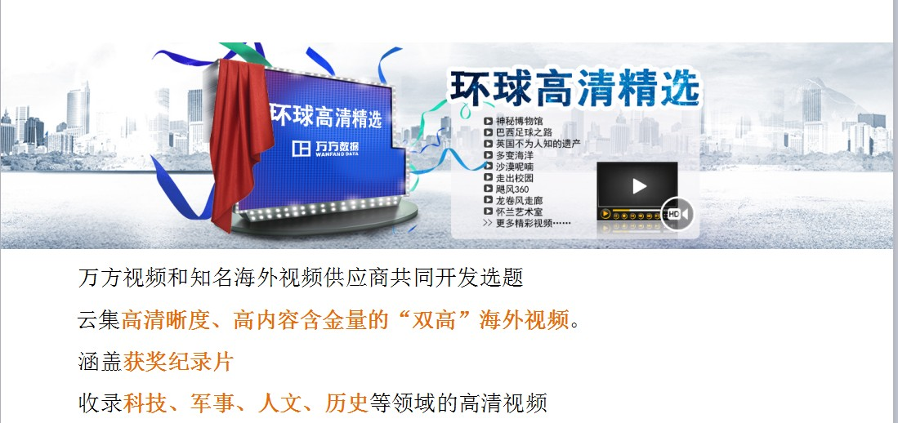

（6）赢家大讲坛
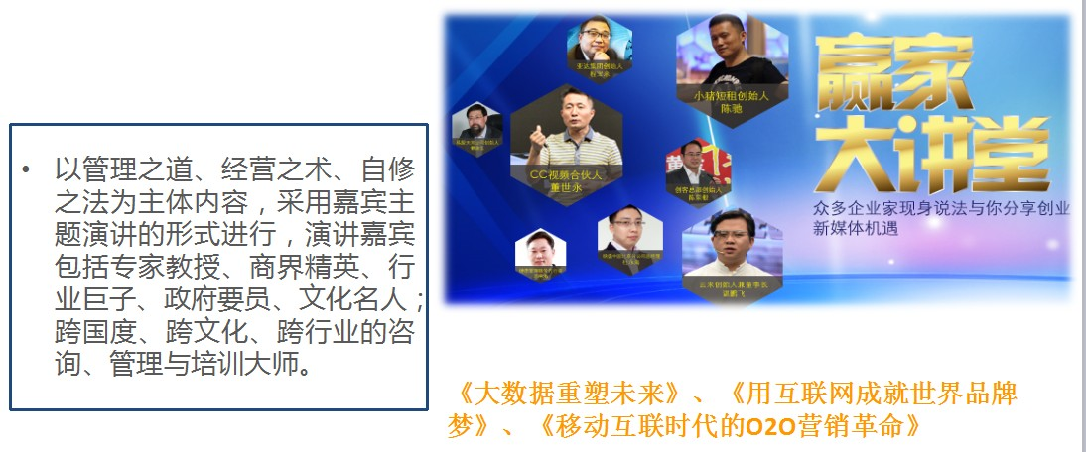

（7）创业就业指导
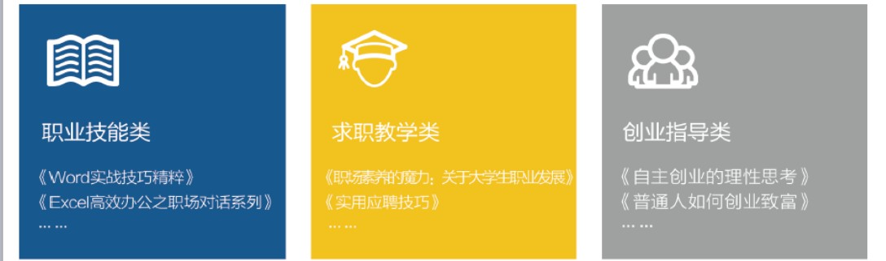

三、视频资源检索和使用
例如：检索英语四级相关的视频
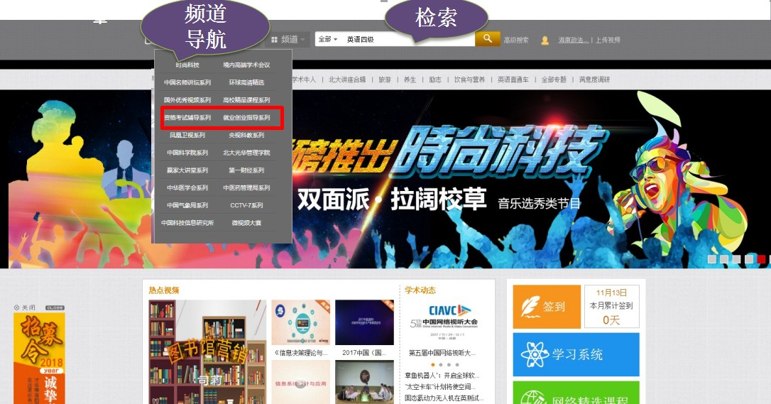

检索结果，点击视频播放观看
